即時發佈

FACE 慈善行暨家庭同樂日
籌款支持婦女基金會「Girls Go Tech 計劃」

香港，2017年5月14日 ─ 由香港電腦學會旗下的 FACE Club主辦、香港電腦學會基金會協辦的「FACE慈善行暨家庭同樂日」今日假數碼港舉行，吸引約300人參加。慈善行旨在為婦女基金會「Girls Go Tech計劃」籌款，支援弱勢社群的女孩參與資訊科技相關的活動。除慈善步行外，活動亦設有攤位遊戲，包括VR（虛擬實境）遊戲、機械人足球比賽、DIY手作坊及現場樂隊表演等，適合一家大小參與。

「FACE慈善行」起步禮由立法會議員（資訊科技界）莫乃光議員、香港電腦學會會長梁建文先生、香港電腦學會FACE Club慈善行籌委會主席廖潔珊女士、香港電腦學會FACE Club主席陳珊珊女士、婦女基金會主席Susan Hutchison女士、慧妍雅集2015-2020信託委員會主席楊婉儀女士、慧妍雅集35週年項目委員會委員林嘉曼女士及慧妍雅集會員王殷廷女士主持。
為慶祝組織成立兩週年，FACE Club首次於母親節舉辦慈善步行活動，透過籌款予婦女基金會「Girls Go Tech計劃」，為就讀初中，弱勢社群的女學生提供學習科學、技術、工程及數學（簡稱「STEM」）的機會，同時提高女性在資訊及通訊科技行業的機會。步行籌款分為企業、個人及家庭三個組別，今天早上於數碼港出發，途經資訊道、數碼港道及數碼港海濱長廊，全程共兩公里。

香港電腦學會FACE Club主席陳珊珊女士表示：「FACE Club是香港資訊及通科技界的首個女性組織，透過舉辦與資訊科技相關，不同類型的活動，旨在吸引更多女性關注，並選擇從事資訊及通訊科技行業。」

香港電腦學會FACE Club慈善行籌委會主席廖潔珊女士表示：「我們十分高興今次活動得到一眾企業派出員工參與步行，顯示他們對活動的鼎力支持。我們希望更多社會各界人士捐款支持『Girls Go Tech計劃』，為香港的弱勢社群女孩在資訊科技方面的發展出一分力。」

「FACE慈善行暨家庭同樂日」的收益扣除開支後，將撥捐婦女基金會「Girls Go Tech計劃」。市民亦可到 https://twfhk.org/girls-go-tech-programme了解計劃及直接捐款。
活動網站: www.facecharitywalk.org
Facebook: fb.com/hkcs1970

關於香港電腦學會

成立於1970年的香港電腦學會（HKCS）是非營利性組織，致力於發展香港的資訊科技（IT）行業和工業。香港電腦學會會員來自資訊科技行業不同的專業領域，凝聚企業資訊科技人員以至一眾志同道合的IT專才的力量，群策群力，共同提升業界形像以及專業水平。作為一個備受尊敬的專業機構，協會致力於專業和行業的發展，以及社區服務，確保IT部門繼續使大眾生活有以下三個產生積極影響的主要目標，一） 人才培養和專業發展，二） 產業發展與合作，三） 在社會中有效地運用IT。

更多詳情，請瀏覽http://www.hkcs.org.hk。

關於FACE Club

香港電腦學會旗下的FACE Club是香港資訊及通科技界的首個女性組織。FACE由女性 （Female）、吸引（Attract）、聯繫（Connect）及參與（Engage）的首個字母組成，表現出組織的宗旨：一）吸引更多女性從事資訊及通訊科技行業；二）聯繫現有香港電腦學會女性會員；三）為女性會員提供機會，參與本港資訊及通訊科技界及學會舉辦之活動。更多詳情，請瀏覽：http://www.hkcs.org.hk/face-club/。

傳媒查詢，請聯絡：
iPR 奧美公關
陳振聲／鄧子冲
電話： | 3920 7663／3920 7665
傳真： | 3170 6606
電郵： | benny.chan@iprogilvy.com／roy.tang@iprogilvy.com

香港電腦學會
王麗英
電話： 2834 2228
電郵： cocowong@hkcs.org.hk

圖片說明：
圖片一：
香港電腦學會FACE Club主席陳珊珊女士表示：「FACE Club是香港資訊及通科技界的首個女性組織，透過舉辦與資訊科技相關，不同類型的活動，旨在吸引更多女性關注，並選擇從事資訊及通訊科技行業。」
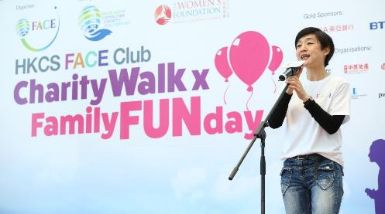

圖片二：
香港電腦學會FACE Club慈善行籌委會主席廖潔珊女士表示：「我們十分高興今次活動得到一眾企業的鼎力支持。我們希望更多社會各界人士捐款支持『Girls Go Tech計劃』，為香港的弱勢社群女孩在資訊科技方面的發展出一分力。」
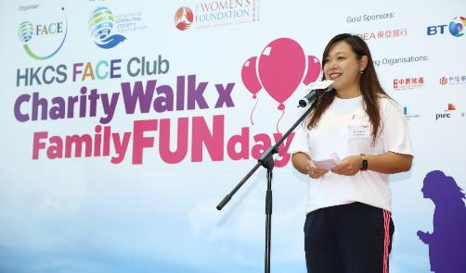

圖片三：
香港電腦學會會長梁建文先生向FACE Club慈善行籌委會、贊助商及捐贈者致謝，並歡迎一眾「FACE 慈善行暨家庭同樂日」的參加者。
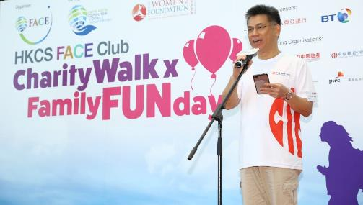

圖片四：
立法會議員（資訊科技界）莫乃光議員（後排右三）、香港電腦學會會長梁建文先生（前排右六）、香港電腦學會FACE Club慈善行籌委會主席廖潔珊女士（前排左四）、香港電腦學會FACE Club主席陳珊珊女士（前排左五）、婦女基金會主席Susan Hutchison女士（前排中間）、慧妍雅集2015-2020信託委員會主席楊婉儀女士（前排左六）、慧妍雅集35週年項目委員會委員林嘉曼女士（後排右六）及慧妍雅集會員王殷廷女士（後排右二）於「FACE 慈善行暨家庭同樂日」合照。
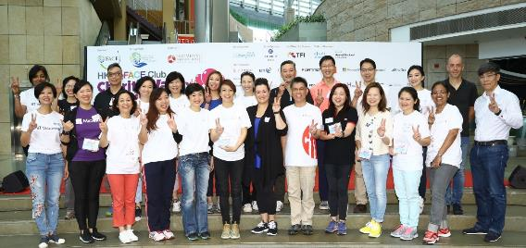

圖片五：
由香港電腦學會旗下的 FACE Club主辦、香港電腦學會基金會協辦的「FACE慈善行暨家庭同樂日」今日假數碼港舉行，吸引約300人參加。
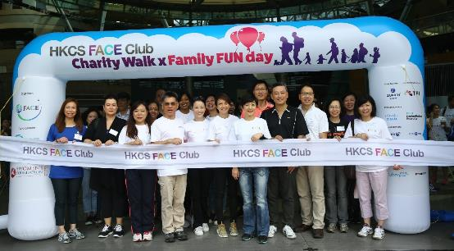

圖片六：
活動亦設有攤位遊戲，包括VR（虛擬實境）遊戲、機械人足球比賽、DIY手作坊及現場樂隊表演等，讓慈善行參加者亦樂在其中。
